Braas Achat 12V Hohlfalzziegel Firstanschluss-Ortgangziegel

BMI Deutschland BRAAS

Eigenschaften

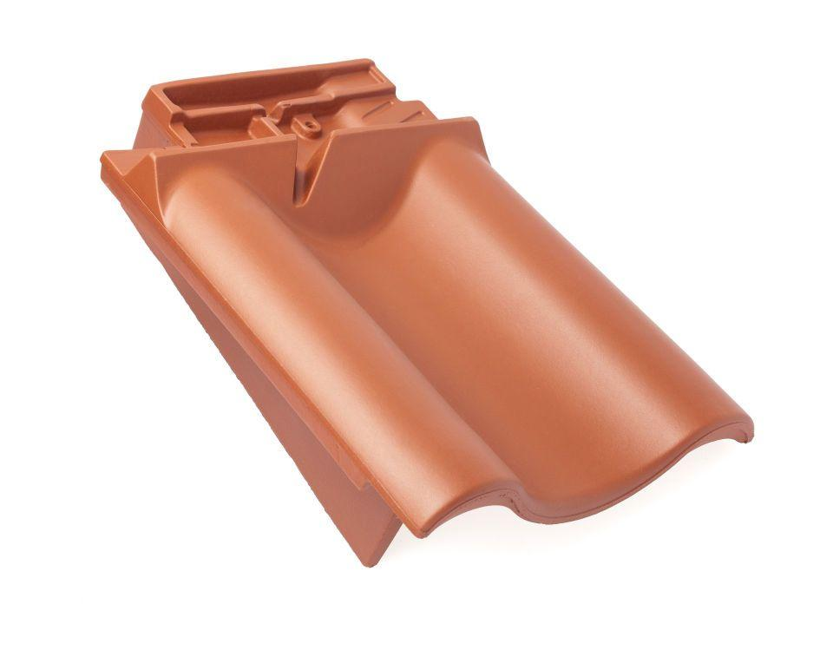

Art Formziegel

Firstanschluss-Giebelortgangs-Ziegel

Farbton

anthrazit, braun, dunkelbraun, rot, schwarz

Format

Ganzer Ziegel

Oberfläche

engobiert, glasiert

Breite (mm)

275,00 - 330,00

Länge (mm)

449,00

Ausrichtung

links, rechts

Farbtonbezeichnung Hersteller

Kupferrot, Anthrazit, Vulkanschwarz, Naturrot, Dunkelbraun, Kastanie, Tiefschwarz